Progetto E.S.A.

Estate sicura anziani 2017

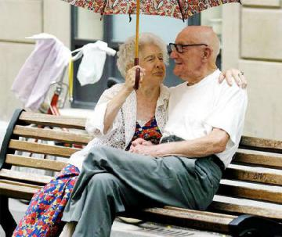
Servizio gratuito in funzione dal 3 luglio al 31 agosto 2017
Due i numeri telefonici per offrire sostegno e sorveglianza agli ultrasettantacinquenni, attivi tutti i giorni (compresi i festivi) dalle 9 alle 21 fino al 31 agosto 2017.
348 0013051 per i Comuni di Figline-Incisa Valdarno, Reggello e Rignano sull'Arno;
335 8792276 per i Comuni di Bagno a Ripoli, Barberino Val d’Elsa, Greve in Chianti, Impruneta, Londa, Pelago, Pontassieve, Rufina, San Casciano Val di Pesa, San Godenzo e Tavarnelle Val di Pesa.
Il progetto offre agli ultrasettantacinquenni:
- informazioni e raccolta segnalazioni;
- sorveglianza attiva nei confronti degli ultra75enni a rischio;
- sostegno e compagnia telefonica;
- disbrigo pratiche amministrative;
- consegna spesa, pasti e medicinali a domicilio.
Consigli per gli anziani, "Il decalogo per battere il caldo":
- Per compensare la perdita di sodio, senza affaticare l'apparato digerente, è bene mangiare poco, preferendo il pesce alla carne e il formaggio fresco a quello stagionato. Pasta sì ma solo una volta al giorno e senza esagerare, inoltre è bene limitarsi alla crosta del pane, per evitare i grassi contenuti nella mollica.
- Bere spesso, almeno dieci bicchieri d'acqua al giorno. Bere anche il tè, mentre sono da evitare le bevande gassate (specie se contengono caffeina) e troppo caffè: sono diuretiche e causano una perdita di liquidi anziché rimpiazzarli.
- Vietato l'alcool, che è un vasodilatatore e aumenta la frequenza cardiaca, con tutti i rischi che derivano per persone avanti negli anni.
- No alle bevande ghiacciate: il pericolo congestione è dietro l'angolo.
- Bene i frullati, sorbetti e gelati alla frutta. Gli esperti mettono in guardia però da quelli alla crema: dopo una sensazione iniziale di fresco, questi dolci ricchi di burro e più pesanti, provocano più sete.
- L'afa si può combattere anche con gli abiti: quando fa più caldo è bene preferire le fibre naturali, come lino e cotone, perché il sintetico scalda.
- Quando si va fuori casa, poi, è bene coprirsi il capo e fare attenzione agli occhi: le congiuntiviti sono in agguato; mai dimenticare gli occhiali da sole.
- Nei giorni più torridi è meglio uscire di casa solo al mattino presto e dopo il tramonto, arieggiare la casa nelle prime ore del giorno e poi chiudere vetri e imposte.
- Occhio ai condizionatori: sono utili, ma è bene non creare uno sbalzo di temperatura troppo elevato (al massimo cinque o sei gradi). Gli anziani dovrebbero evitare il ventilatore, che aumenta la disidratazione. Bene, invece, il deumidificatore.
- Se si prova una sensazione di svenimento o mancamento, è bene distendersi subito, se possibile, in ambiente fresco e rimanere un po' a riposo.

